Белорусский государственный технологический университет

Факультет информационных технологий

Кафедра программной инженерии

Лабораторная работа 4

По дисциплине «Основы алгоритмизации и программирования»

На тему «**Ввод и вывод информации**»

Выполнила:

Студент(ка) 1 курса 7 группы

Гриценко Анна Александровна

Преподаватель: асс. Андронова М.В.

2023, Минск

Вариант 6



#include <iomanip>/*заголовочный файл для определения нужного числа манипуляторов, каждый из которых принимает один аргумент*/

#include <iostream>/*заголовочный файл, который объявляет объекты, управляющие чтением из стандартных потоков и записью в них*/

#include <Windows.h>/*заголовочный файл, в котором объявляются функции, предоставляющие интерфейс доступа к Windows API*/

void main()/*оператор начала текста программы*/

{

setlocale(LC_CTYPE, "Russian");/*поддержка русского языка*/

SetConsoleOutputCP(1251);

SetConsoleCP(1251);

using namespace std;

char t, probel; probel = ' ';/*ввод переменных*/

cout << "Введите символ"; cin >> t;/*ввод переменных*/

cout << setw(35) << setfill(probel) << probel;/*вывод переменной probel*/

cout << setw(1) << setfill(t) << t << endl; /*вывод выбранного символа*/

cout << setw(34) << setfill(probel) << probel;

cout << setw(3) << setfill(t) << t << endl;

cout << setw(33) << setfill(probel) << probel;

cout << setw(5) << setfill(t) << t << endl;

cout << setw(29) << setfill(probel) << probel;

cout << setw(13) << setfill(t) << t << endl;

cout << setw(30) << setfill(probel) << probel;

cout << setw(11) << setfill(t) << t << endl;

cout << setw(31) << setfill(probel) << probel;

cout << setw(9) << setfill(t) << t << endl;

cout << setw(30) << setfill(probel) << probel;

cout << setw(4) << setfill(t) << t;

cout << setw(3) << setfill(probel) << probel;

cout << setw(4) << setfill(t) << t << endl;

cout << setw(29) << setfill(probel) << probel;

cout << setw(2) << setfill(t) << t;

cout << setw(9) << setfill(probel) << probel;

cout << setw(2) << setfill(t) << t << endl;

}

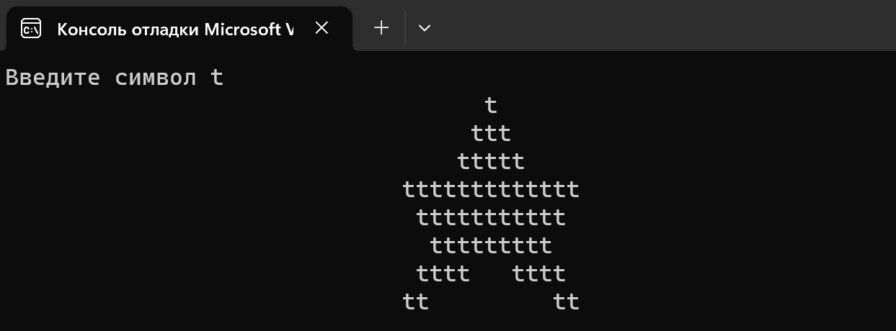



#include <iostream>

int main()

{

setlocale(LC_CTYPE, "Russian");/*поддержка русского языка*/

using namespace std;

double x1, x2, y1, y2, S;/*ввод переменных*/

cout << "Введите x1=,x2=,y1=,y2=";/*вывод переменных*/

cin >> x1;

cin >> x2;

cin >> y1;

cin >> y2;

S = sqrt(pow(x2 - x1, 2) + pow(y2 - y1, 2));

std::cout << "S=" << S;/*вывод результата*/

return 0;

}

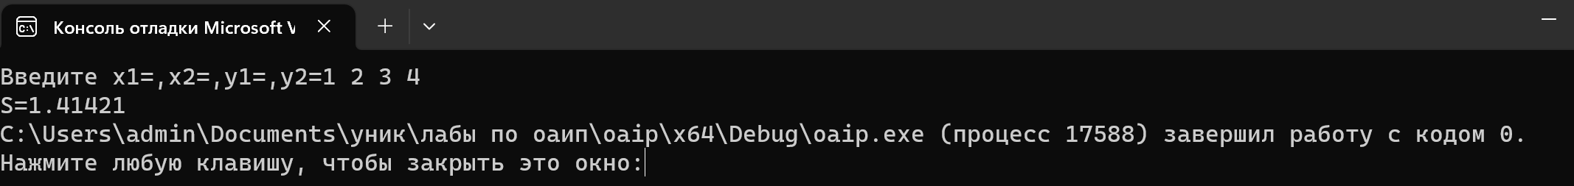

Вариант 7



#include <iomanip>/*заголовочный файл для определения нужного числа манипуляторов, каждый из которых принимает один аргумент*/

#include <iostream>/*заголовочный файл, который объявляет объекты, управляющие чтением из стандартных потоков и записью в них*/

#include <Windows.h>/*заголовочный файл, в котором объявляются функции, предоставляющие интерфейс доступа к Windows API*/

void main()

{

setlocale(LC_CTYPE, "Russian");/*поддержка русского языка*/

SetConsoleOutputCP(1251);

SetConsoleCP(1251);

using namespace std;

char g, probel; probel = ' ';/*ввод переменных*/

cout << "Введите переменную"; cin >> g;/*ввод переменных*/

cout << setw(35) << setfill(probel) << probel; /*вывод переменной probel*/

cout << setw(10) << setfill(g) << g << endl; /*вывод выбранного символа*/

cout << setw(34) << setfill(probel) << probel;

cout << setw(12) << setfill(g) << g << endl;

cout << setw(33) << setfill(probel) << probel;

cout << setw(14) << setfill(g) << g << endl;

cout << setw(32) << setfill(probel) << probel;

cout << setw(16) << setfill(g) << g << endl;

}

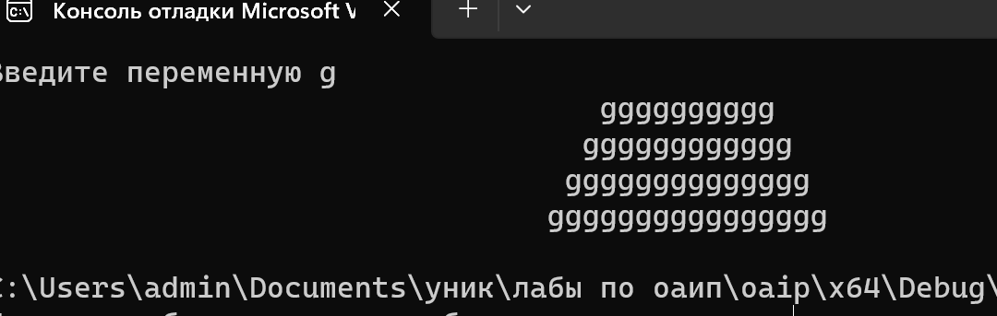



#include <iostream>

int main()

{

setlocale(LC_CTYPE, "Russian");/*поддержка русского языка*/

using namespace std;

double c, S, p;p=3.14;/*ввод переменных*/

cout << "Введите c="; cin >> c;/*ввод переменных*/

S = pow(c, 2) / (4 * p);

std::cout << "S=" << S;/*вывод результата*/

return 0;

}

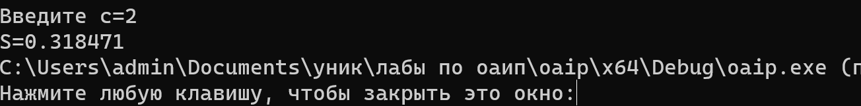

Вариант 11



#include <iomanip>/*заголовочный файл для определения нужного числа манипуляторов, каждый из которых принимает один аргумент*/

#include <iostream>/*заголовочный файл, который объявляет объекты, управляющие чтением из стандартных потоков и записью в них*/

#include <Windows.h>/*заголовочный файл, в котором объявляются функции, предоставляющие интерфейс доступа к Windows API*/

void main()

{

setlocale(LC_CTYPE, "Russian");/*поддержка русского языка*/

SetConsoleOutputCP(1251);

SetConsoleCP(1251);

using namespace std;

char p, probel; probel = ' ';/*ввод переменных*/

cout << "Введите переменную"; cin >> p;/*ввод переменных*/

cout << setw(35) << setfill(probel) << probel;/*вывод переменной probel*/

cout << setw(6) << setfill(p) << p << endl; /*вывод выбранного символа*/

cout << setw(35) << setfill(probel) << probel;

cout << setw(6) << setfill(p) << p << endl;

cout << setw(35) << setfill(probel) << probel;

cout << setw(6) << setfill(p) << p << endl;

cout << setw(35) << setfill(probel) << probel;

cout << setw(6) << setfill(p) << p << endl;

}

}

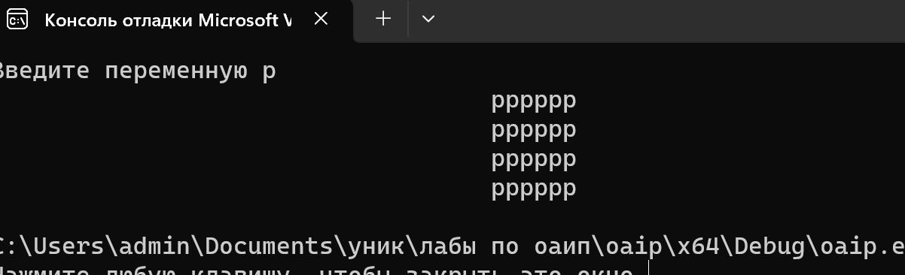



#include <iostream>

int main()

{

setlocale(LC_CTYPE, "Russian");/*поддержка русского языка*/

using namespace std;

double a, b, S;/*ввод переменных*/

cout << "Введите a="; cin >> a;/*ввод переменных*/

b = a * 2;

S = (a + b) *2;

std::cout << "S=" << S << endl;

std::cout << "b=" << b;/*вывод результата*/

return 0;

}

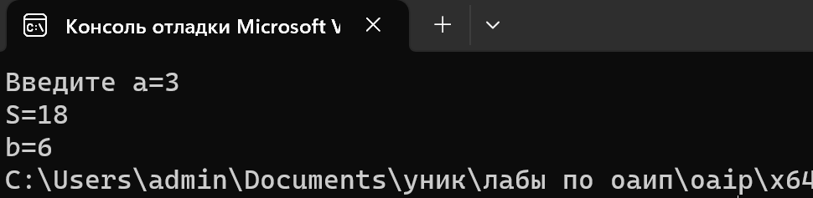

Вариант 1



#include <iomanip>/*заголовочный файл для определения нужного числа манипуляторов, каждый из которых принимает один аргумент*/

#include <iostream>/*заголовочный файл, который объявляет объекты, управляющие чтением из стандартных потоков и записью в них*/

#include <Windows.h>/*заголовочный файл, в котором объявляются функции, предоставляющие интерфейс доступа к Windows API*/

int main()

{

setlocale(LC_CTYPE, "Russian");/*поддержка русского языка*/

using namespace std;

char t, probel; probel = ' ';/*ввод переменных*/

cout << "Введите переменную"; cin >> t;/*ввод переменных*/

cout << setw(30) << setfill(probel) << probel;/*вывод переменной probel*/

cout << setw(1) << setfill(t) << t << endl; /*вывод выбранного символа*/

cout << setw(29) << setfill(probel) << probel;

cout << setw(2) << setfill(t) << t <<endl;

cout << setw(28) << setfill(probel) << probel;

cout << setw(3) << setfill(t) << t << endl;

cout << setw(27) << setfill(probel) << probel;

cout << setw(4) << setfill(t) << t << endl;

cout << setw(27) << setfill(probel) << probel;

cout << setw(4) << setfill(t) << t << endl;

cout << setw(27) << setfill(probel) << probel;

cout << setw(4) << setfill(t) << t << endl;

cout << setw(28) << setfill(probel) << probel;

cout << setw(3) << setfill(t) << t << endl;

cout << setw(29) << setfill(probel) << probel;

cout << setw(2) << setfill(t) << t <<endl;

cout << setw(30) << setfill(probel) << probel;

cout << setw(1) << setfill(t) << t <<endl;

return 0;

}

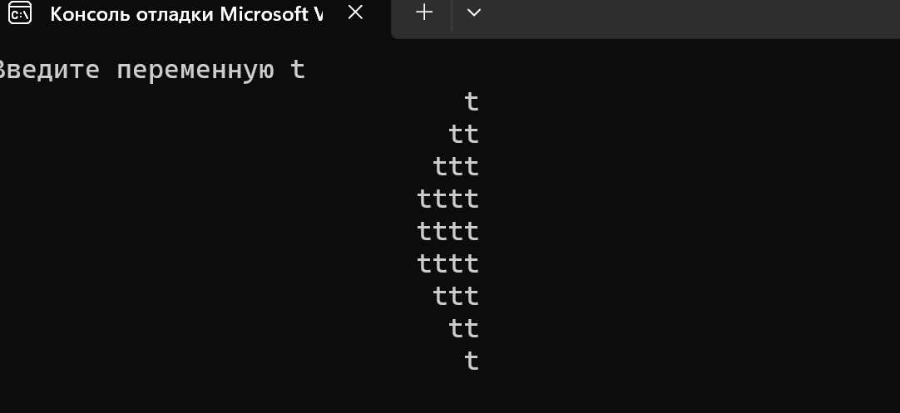



#include <iostream>

int main()

{

setlocale(LC_CTYPE, "Russian");/*поддержка русского языка*/

using namespace std;

double a, S;/*ввод переменных*/

cout << "Введите a="; cin >> a;/*ввод переменных*/

S =pow(a,2)/2;

std::cout << "S=" << S << endl;/*вывод результата*/

return 0;

}

